机器人编码器复位
开机界面
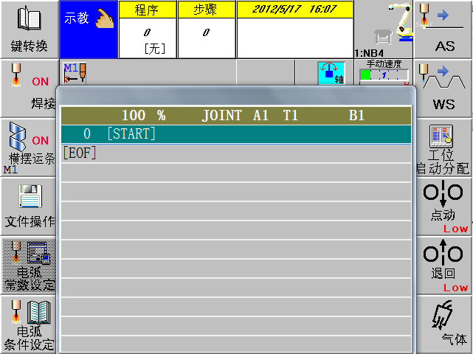
按R(复位)键
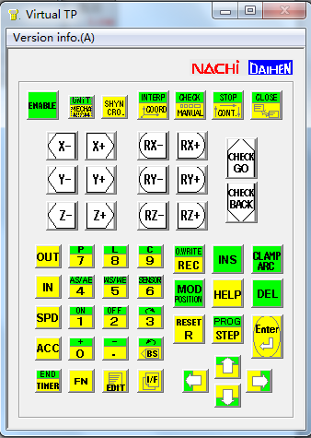
输入314
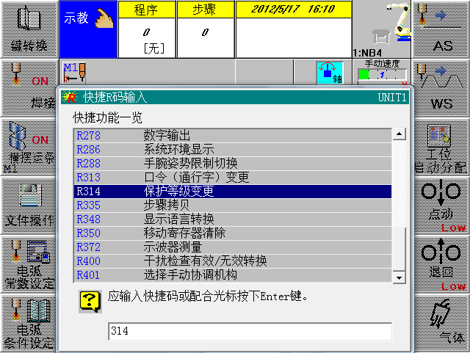
按确认（ENTER）键，以下提及确认键均为此键

输入密码，12345，
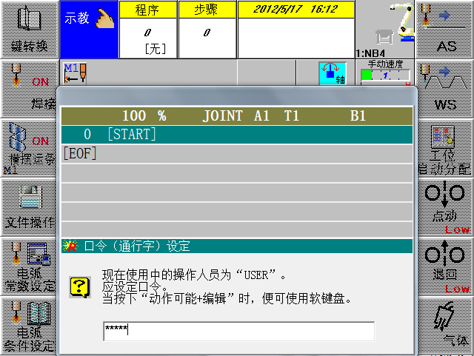
按确认键，保护等级变更为SPECIALIST，按任意键返回。
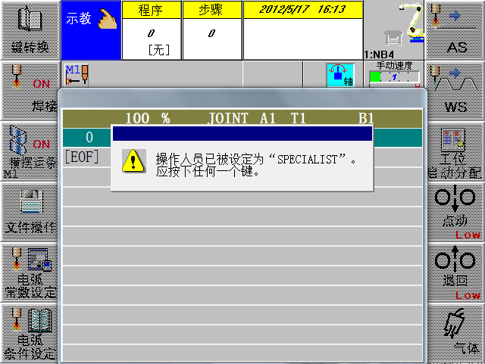

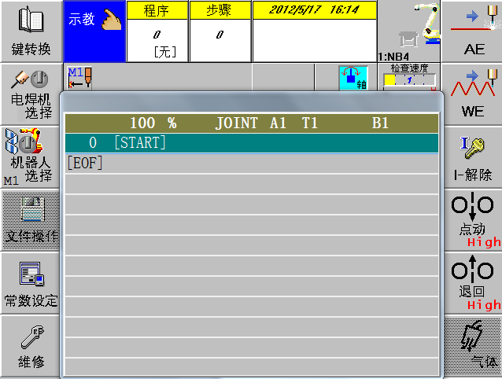
按动作可能键+F5常数设定进入设定界面

按光标向下移动到第3项，机械常数，确认
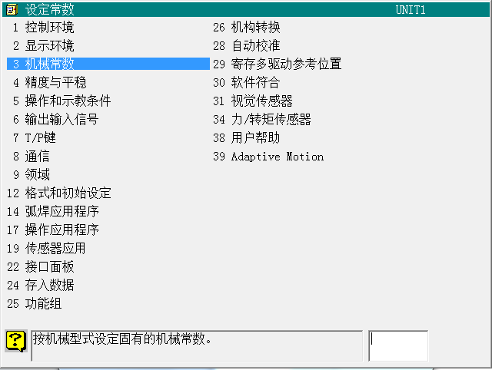

按光标向下移动到第四项编码器修正，确认
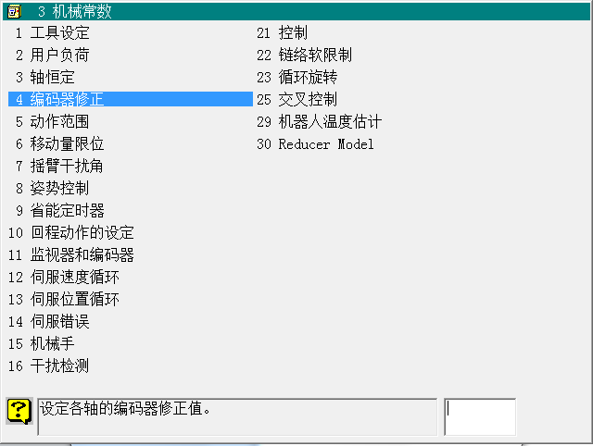
按F9编码器复位。图上数值不要作为数值输入
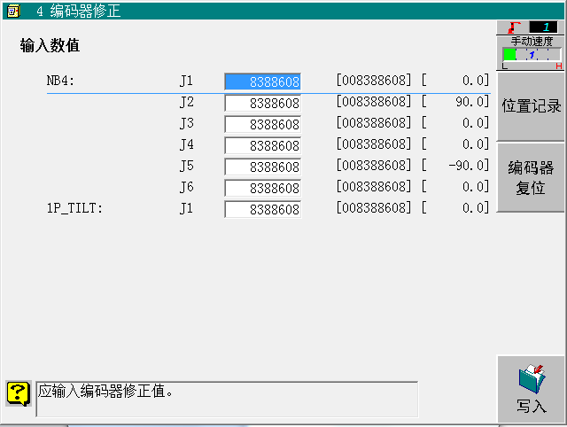

按F7全选择
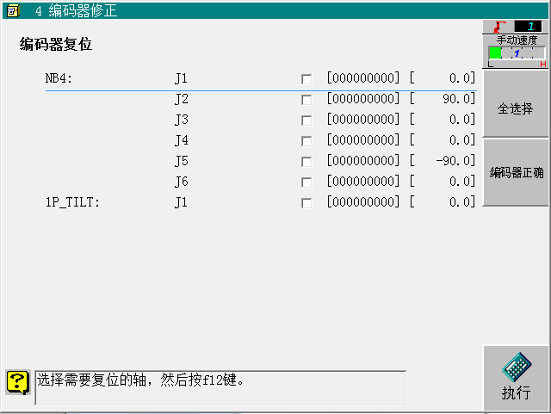
按F12执行，确认。如果提示断开运转准备，请按急停按钮。
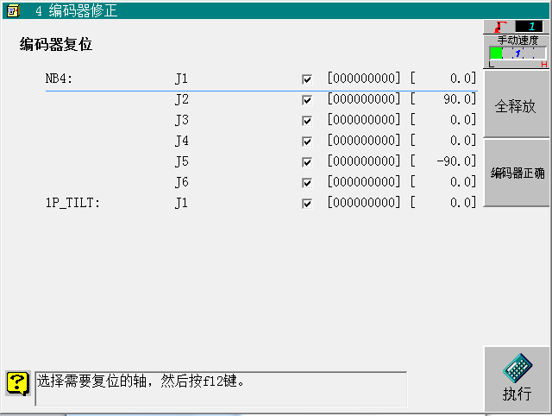
完成后重新启动机器人控制系统。

